Linux发展史与安装

一、Linux发展史

1、Linux前身-Unix
1968年 Multics项目
MIT、Bell实验室、美国通用电气有限公司走到了一起，致力于开发Multics项目。到后期由于开发进度不是很好，MIT和Bell实验室相继离开这个项目的开发，最终导致项目搁浅。

1970年（Unix元年，时间戳） Unix诞生
当时在开发Multics项目的时候，实验室中有一个开发成员开发了一款游戏（travel space：遨游太空），因为两个实验室相继离开项目开发，导致这名开发人员没法玩游戏，后来他提议组织人员重新在Multics项目之上重新的开发，也就出现了1970年的Unix。当时Unix操作系统是使用的汇编语言（机器语言）开发的。

1973年 用C语言重写Unix
因为汇编语言有一个最大的局限性：对于计算机硬件过于依赖。导致移植性不好，所以后期在1973年使用了C语言对其进行重新开发。

1975年 Bell实验室允许大学使用Unix。

1975年，bell实验室允许大学使用Unix操作系统用于教学作用，而不允许用于商业用途。

2、Linux诞生
人物 Linus
Linux的开发作者，Linux之父，李纳斯·托瓦兹。Linux诞生时是荷兰在校大学生。

1991年 0.0.1版本
李纳斯当时学校使用的就是Unix操作系统，然后其对系统的底层代码进行了修改，放到了学校为学生开放的网站上，原先他把文件命名写成了Linus’s Unix，后期网络管理发现之后觉得这个名字不好，自己手动的将名字改成Linux。随后其他同学下载之后发现这个版本还是挺好用的，随后都把自己代码贡献给李纳斯。
1992年 0.0.2版本
1994年 1.0版本
2003年 2.6版本
上述所提及的版本号并不是分支版本，而是指Linux的内核版本。

3、开源文化
Linux是开源的操作系统。所谓开源就是指开放源代码。
人 物 Stallman 斯特曼，开源文化的倡导人。

1983年 GNU计划
1985年 FSF基金会
1990年 Emacs、GCC（c语言的编译器）、程序库
1991年 Stallman去找Linus，商谈让Linux加入其开源计划（GNU计划）
1992年 GNU/Linux

4、Linux系统特点
开放性（开源）、多用户、多任务、良好的用户界面、优异的性能与稳定性

多用户多任务：
单用户：一个用户，在登录计算机（操作系统），只能允许同时登录一个用户；
单任务：一个任务，允许用户同时进行的操作任务数量；
多用户：多个用户，在登录计算机（操作系统），允许同时登录多个用户进行操作；
多任务：多个任务，允许用户同时进行多个操作任务；

Windows属于：单用户、多任务。
Linux属于：多用户、多任务。

5、Linux分支
分支：Linux分支有很多，现在比较有名的ubuntu、debian、centos（Community Enterprise Operating System）、redhat、suse等等。

二、Linux系统的安装

1、安装方式
目前安装操作系统方式有2种：真机安装、虚拟机安装。
真机安装：使用真实的电脑进行安装，像安装windows操作系统一样，真机安装的结果就是替换掉当前的windows操作系统；
虚拟机安装：通过一些特定的手段，来进行模拟安装，并不会影响当前计算机的真实操作系统；

如果是学习或者测试使用，强烈建议使用虚拟机安装方式。

2、虚拟机软件（了解）
什么是虚拟机？
虚拟机，有些时候想模拟出一个真实的电脑环境，碍于使用真机安装代价太大，因此而诞生的一款可以模拟操作系统运行的软件。

虚拟机目前有2个比较有名的产品：vmware出品的vmware workstation、oracle 出品的virtual Box。

3、虚拟机的安装

3.1、VMware Workstation的安装
①打开安装程序
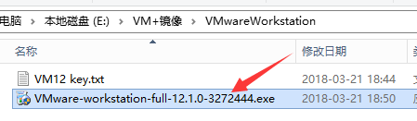

②进行下一步开始安装
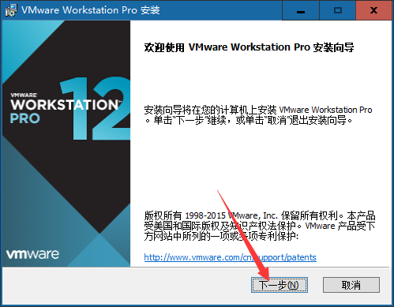

③同意许可协议
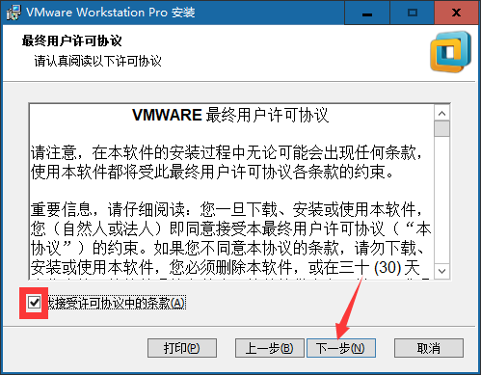

④根据需要决定是否需要更改软件的安装位置
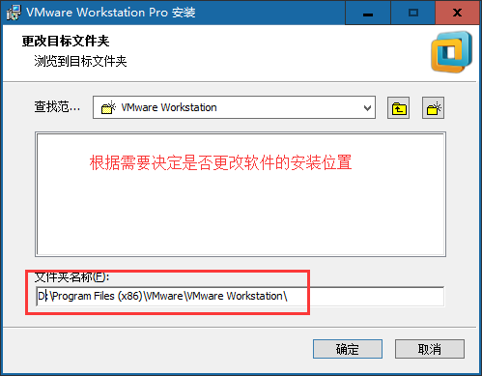
点击下一步：
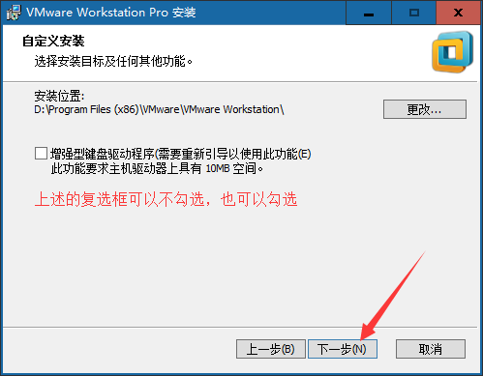

⑤用户体验设置
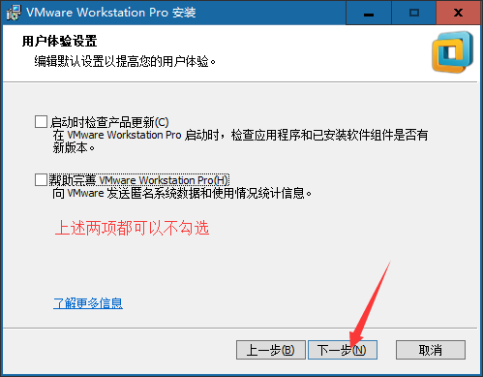

⑥快捷方式创建的步骤
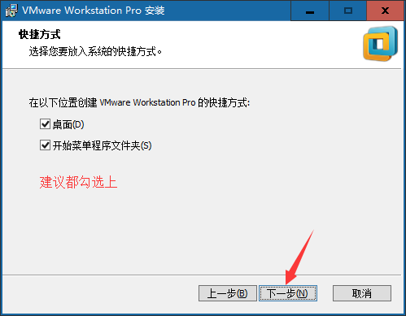

⑦点击安装按钮
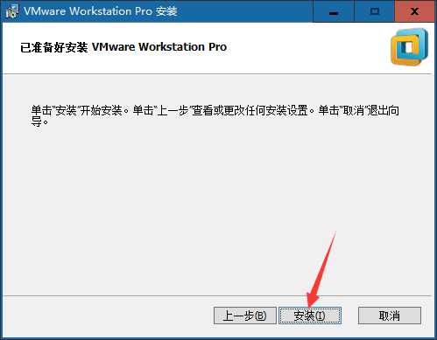

⑧点击完成
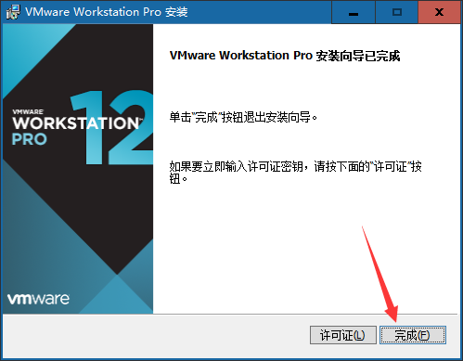

⑨最重要的地方，在安装完之后需要检查，检查虚拟机软件是否有安装2个虚拟网卡
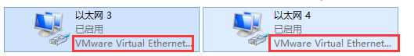
如果没有这2个网卡的话，则会影响后期windows系统与虚拟机其中操作系统之间的相互通信（比如共享网络、文件传输等）。

3.2、Virtual Box的安装
①运行安装程序
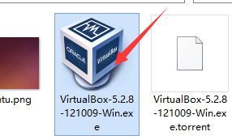

②点击下一步
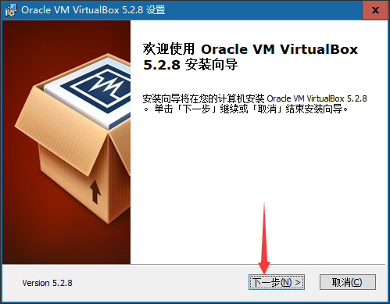

③选择性更改安装的位置
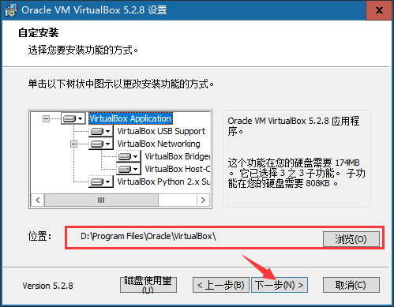

④安装的选项设置
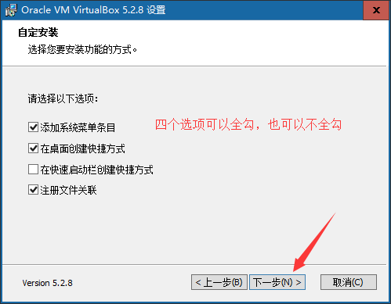

⑤断网警告，点击是即可
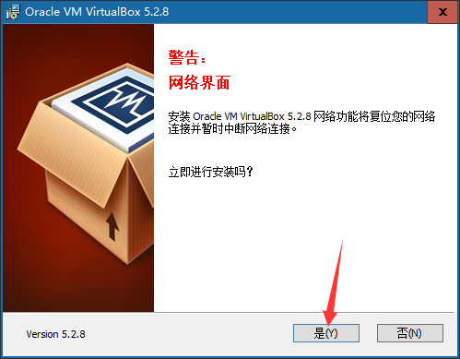

⑤点击安装按钮
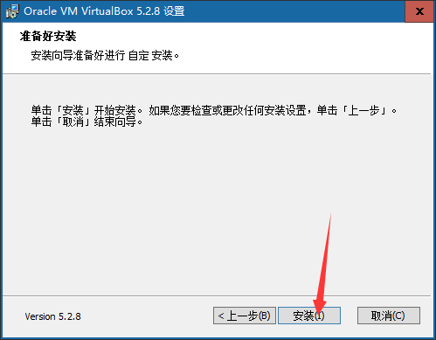

⑥完成
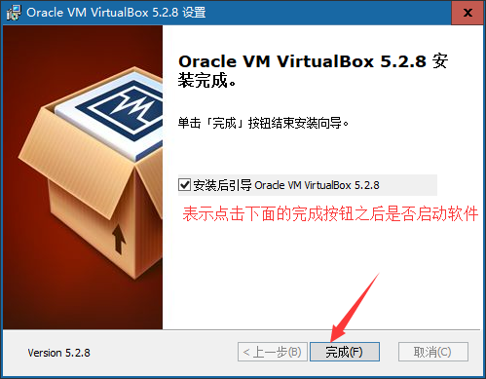

⑦检查是否有对应的虚拟网卡存在
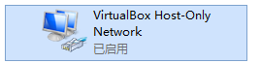

两个软件安装完成之后在桌面上都有对应的快捷方式
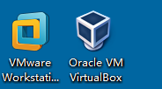

4、Linux版本的选择
版本选择：CentOS 6.5 【镜像一般都是xxx.iso文件】
问题：为什么不选择最新版的7.x版本？
6.x目前依然是主流
6.x的各种系统操作模式是基础
7.x实际上也支持大多数6.x的操作形式

官网：https://www.centos.org/
从官网下载得到的镜像文件
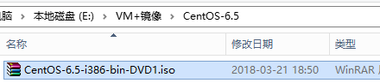

5、新建虚拟机

5.1、使用VMware Workstation（重点）
①点击“文件”菜单，选择“新建虚拟机…”选项，选择“自定义”点击下一步
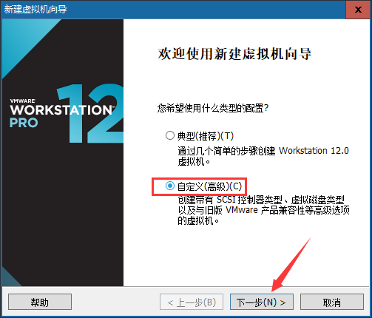

②选择兼容性，默认即可，直接下一步
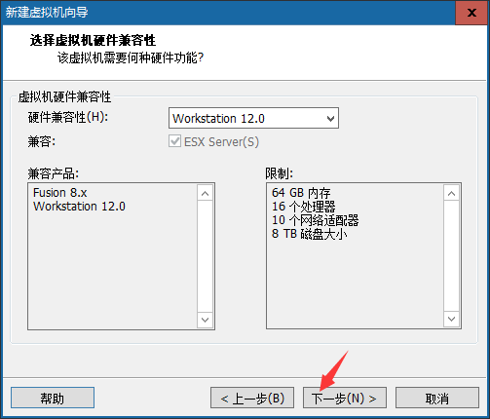

③选择镜像文件的时候选择“稍后….”，点击下一步
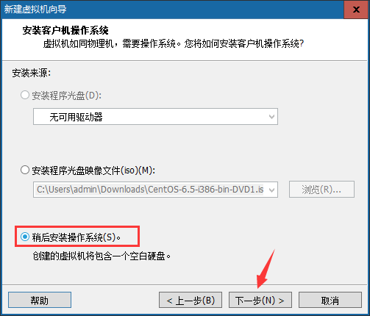
④选择需要安装的操作系统
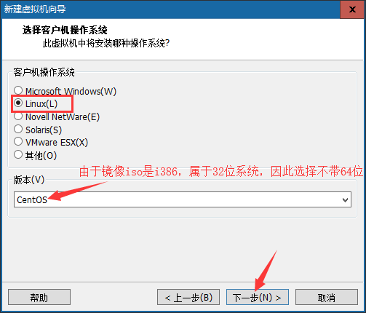

⑤选择虚拟机的名称（名称将会后期出现在左侧）和设置虚拟系统的安装位置
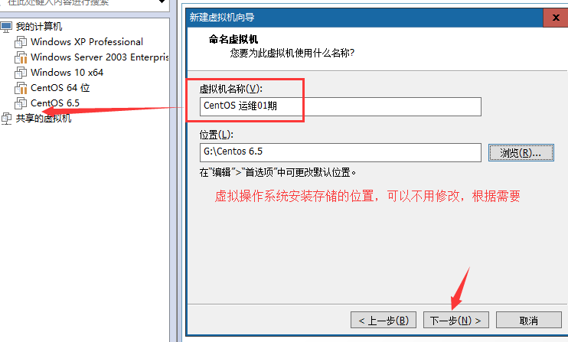
⑥cpu设置
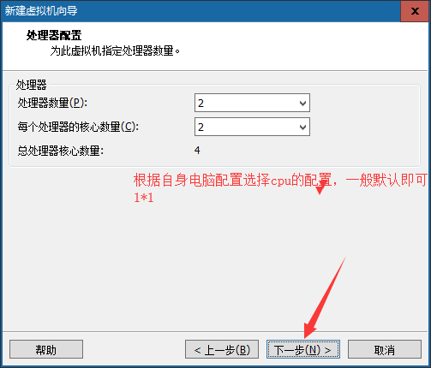

⑦分配内存
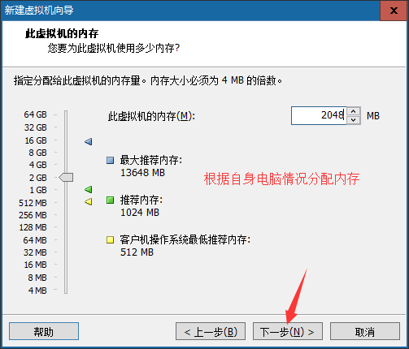
⑧选择网络类型，选择nat即可
NAT：配置好之后windows即可和虚拟机进行互相通信，但是教室内的其他同学是访问不了的，只能自己可以访问虚拟机中的操作系统；
桥接：配置好之后其他同学也可以访问你的虚拟机操作系统；
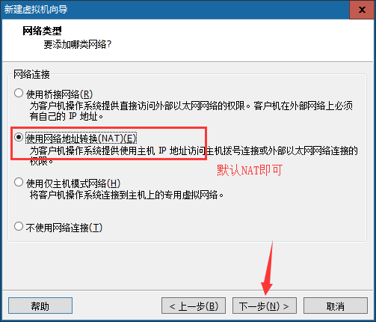

⑨后续默认的步骤，直接下一步
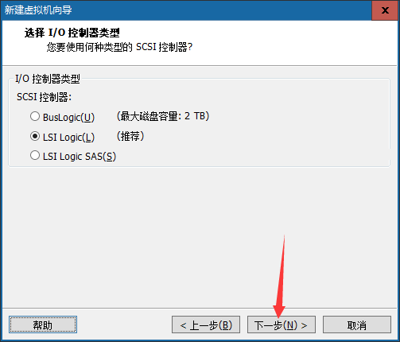
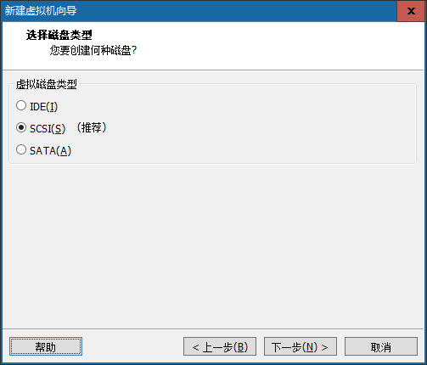
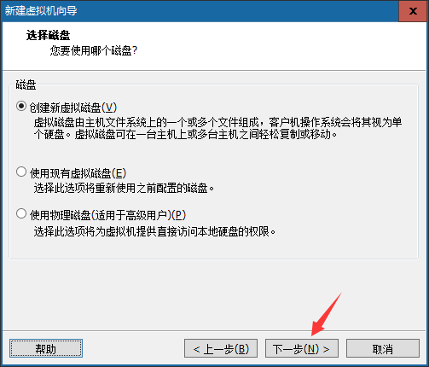
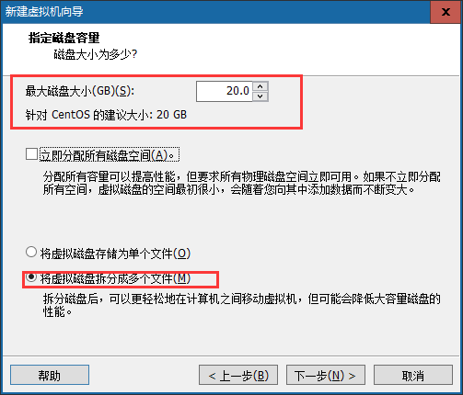
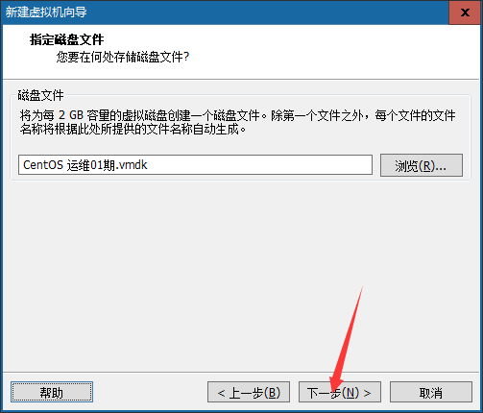

⑩点击完成
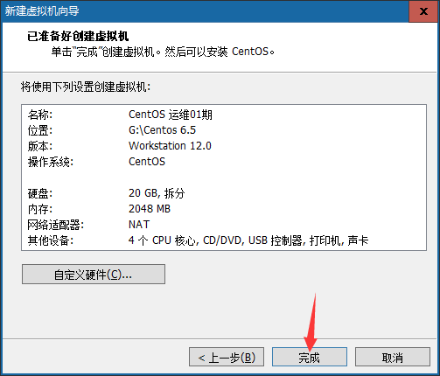

5.2、使用Virtual Box（了解）
①点击左上角的新建按钮
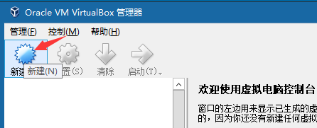

②选择操作系统，由于centos在列表中是没有的，所以选择centos对应的主线redhat 32位
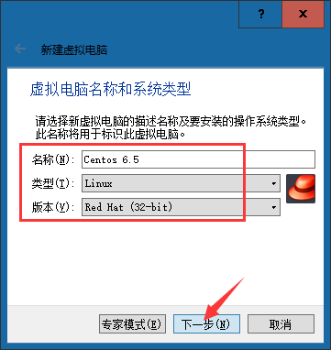

③选择内存大小
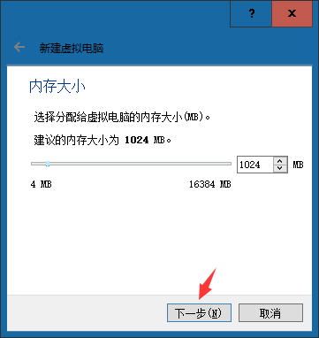

④创建磁盘，默认即可
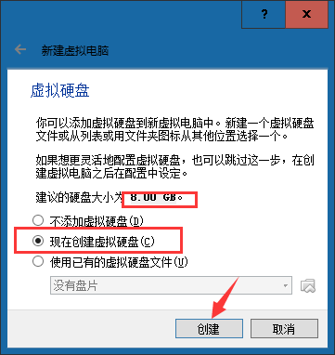

⑤选择磁盘类型，默认即可
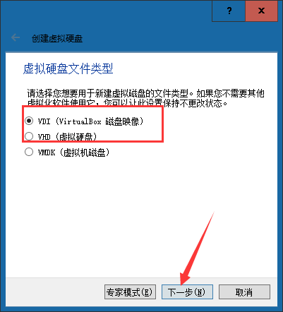

⑥选择磁盘大小的分配方式，方式为动态分配即可
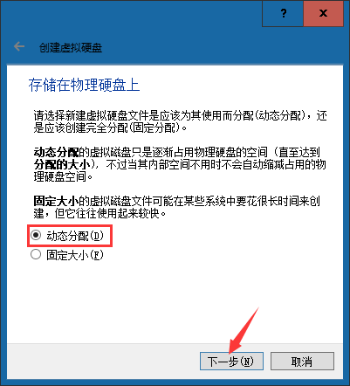
⑦设置磁盘的位置和大小确认
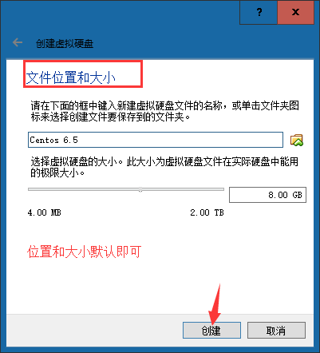

6、Linux操作系统安装

6.1、使用VMware workstation进行安装
a. 由于之前没有指定iso镜像文件，因此此处需要先指定系统镜像文件
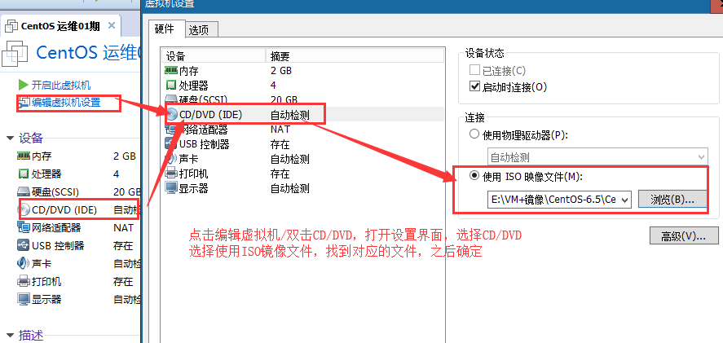
b. 运行此虚拟机
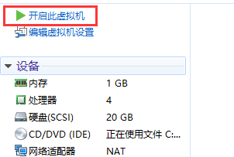
注意：如果开机之后鼠标点进去虚拟机出不来，则可以按下组合快捷键“ctrl+alt”。

如果启动之后出现类似提示框（不是错误框）则勾选不再提示，并且确定即可：
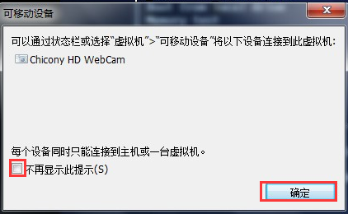

如果在启动时候出现下述错误，则说明电脑没有开启cpu的 虚拟化，如果需要开启，则需要重启计算机，并且在开启的时候进入主板的BIOS设置开启虚拟化，然后保存设置重启电脑：
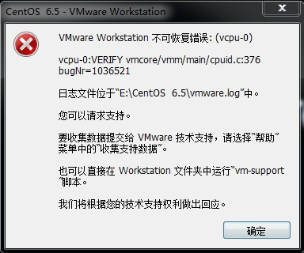
c. 选择升级/安装已经存在的系统（通过↑/↓方向键）按下回车
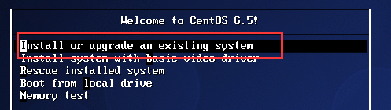

d. 在检测到光盘（disc）之后选择跳过完整性检测直接进行安装
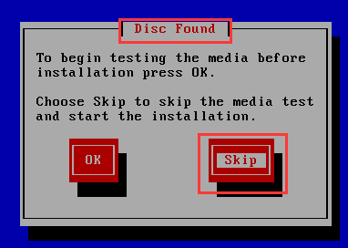
随后提示不支持的硬件，忽略直接下一步
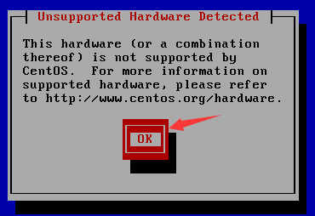

e. 点击下一步
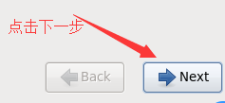

f. 选择在安装过程中使用的语言
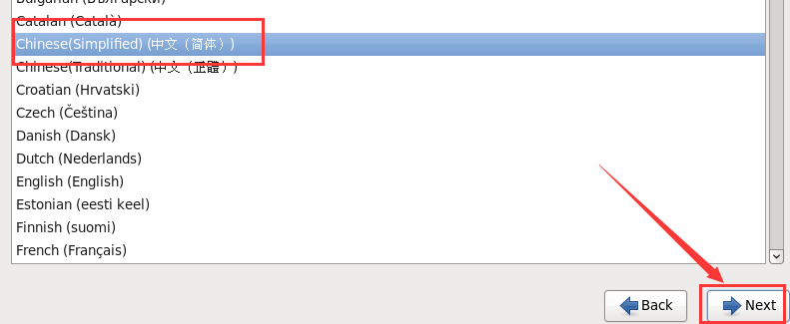

g. 选择键盘类型，美国式英语
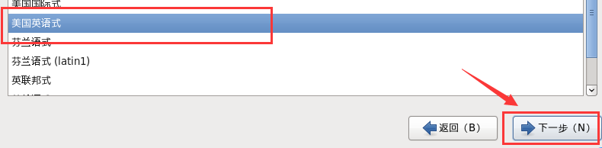

h. 选择存储设备类型
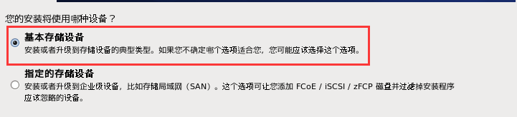

i. 对磁盘进行空白盘的初始化操作，选择“是，忽略所有的数据”
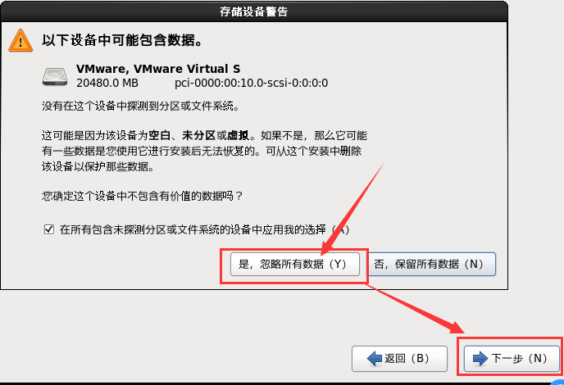

j. 设置网卡自动连接，依次应用 – 关闭 – 下一步
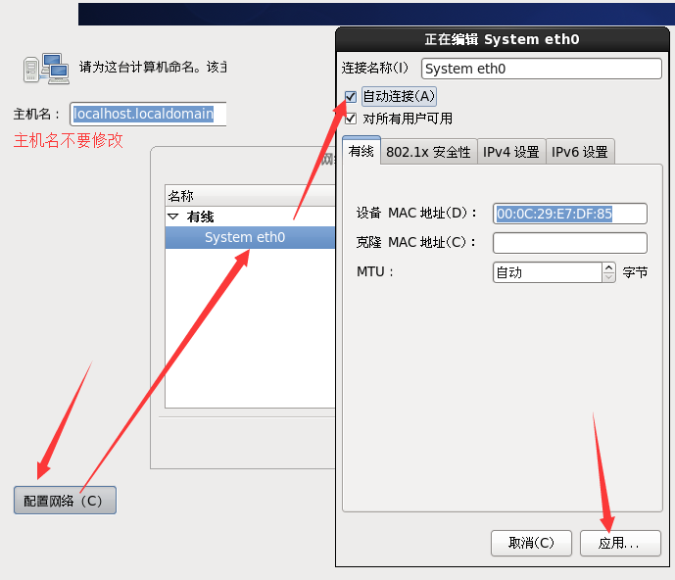
k. 设置时区，默认亚洲/上海
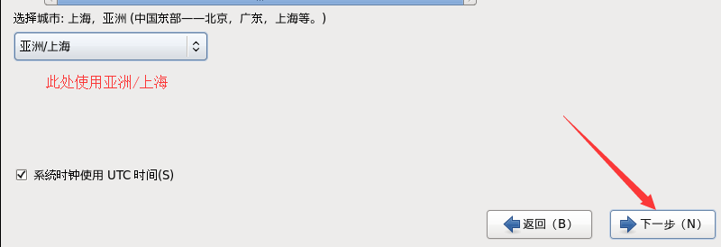

l. 设置密码，设置好了之后下一步
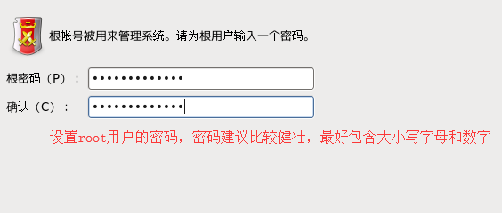

m. 使用全部的磁盘空间来安装Linux系统，点击下一步
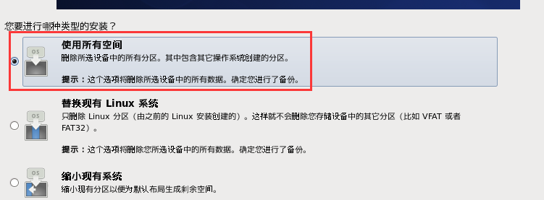
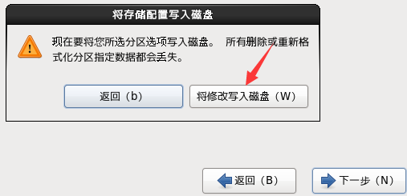

n. 选择安装的Linux类型
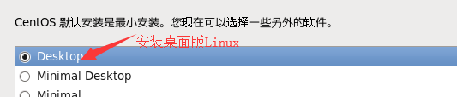
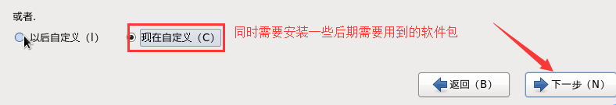

o. 选择开发 – 开发工具，前面复选框√，点击下一步
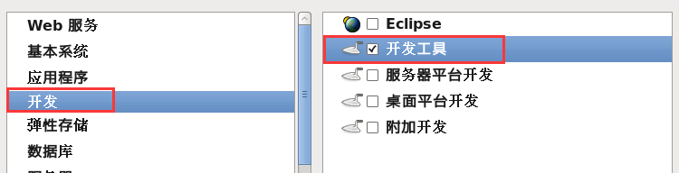

p. 等待软件包的安装
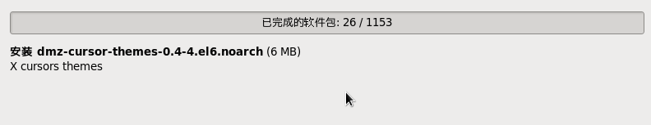
等待完成，点击重新引导
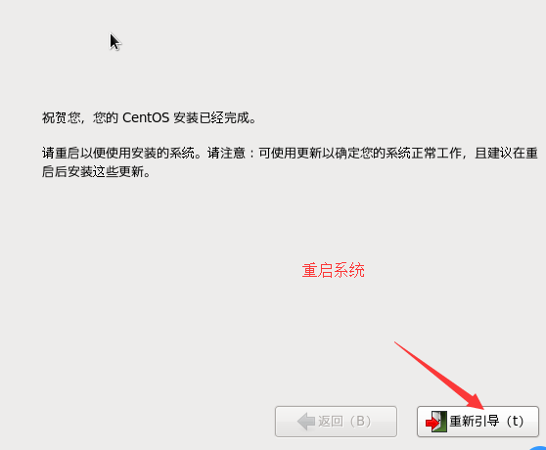

q. 重新引导之后点击“前进”
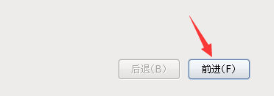

r. 在协议许可界面选择同意，然后点击前进
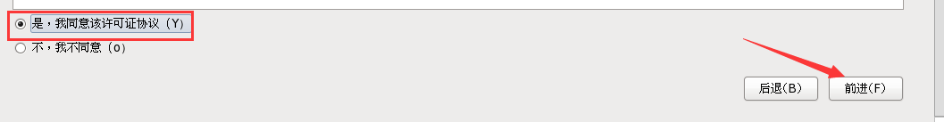

s. 创建普通用户帐号（可选），然后点击前进
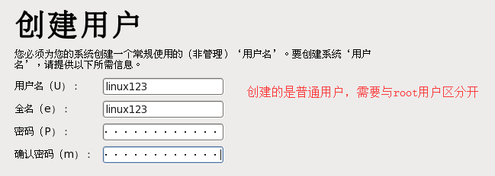

t. 时间设置，设置好之后前进
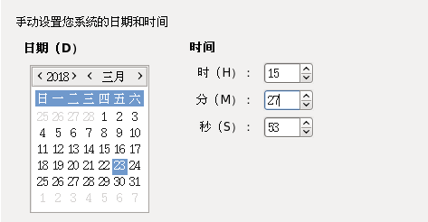
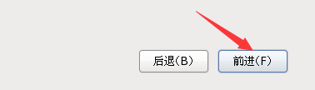

u. 关于kdump，之后点击完成
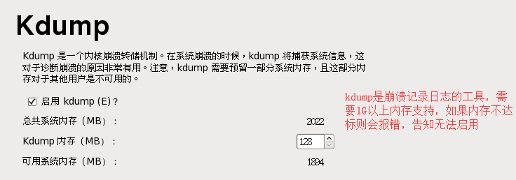

v. 登录界面
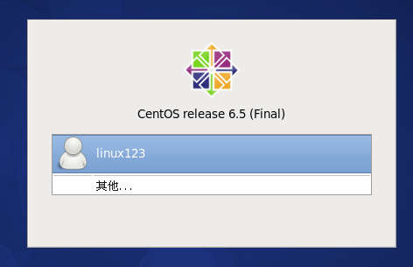
如果需要使用非列出的用户进行登录则点击其他，否则双击列出的用户名即可，随后输入密码。

w. 使用root帐号登录之后的提示
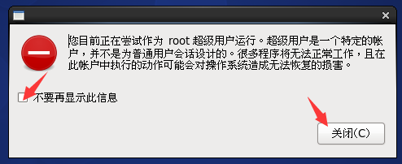

x. 看到的桌面
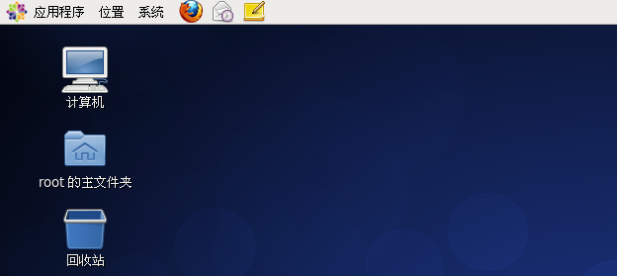

6.2、使用virtual Box安装Linux（了解）
a. 选择需要安装的系统镜像
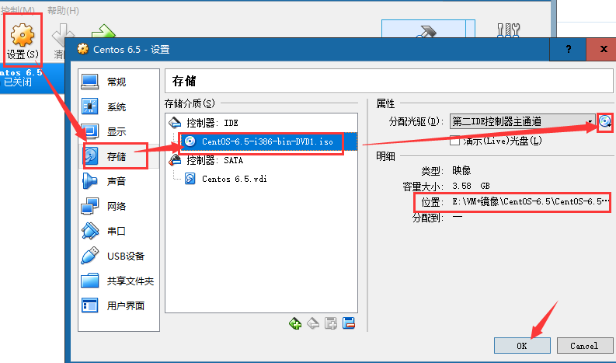

b. 启动虚拟机
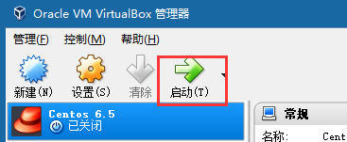
注意：如果鼠标在虚拟机中想退出到windows，则需要按下ctrl+alt组合键（空格右侧的）

c. 后续全部操作按照上面6.1章节中的步骤继续安装即可。

7、终端
问题：在目前的桌面系统中，如果需要关机可以通过“系统”“关机”进行关机，那么后期服务器都是命令行模式的，届时这种方式将不好用，那会要怎么关机呢？
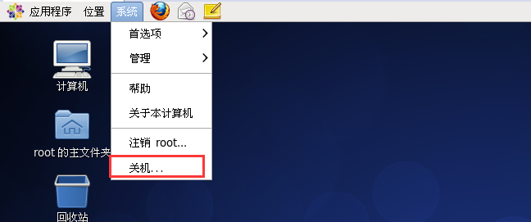

答：可以通过命令行方式进行关机。命令的输入需要在终端中进行输入。

所谓终端，其实类似于windows下cmd命令行模式。在终端中可以输入需要执行的一些指令，同样可以通过终端进行关机（注意：以后在工作中很少会去使用关机命令，会使用重启比较多）。

终端的形式：
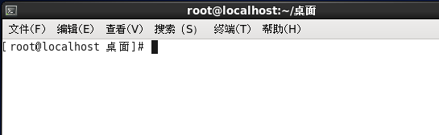

终端组成部分：
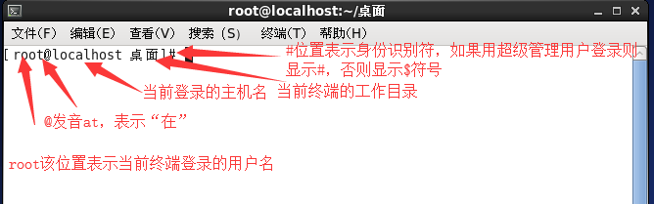

如何使用终端命令进行关机？
在Linux中关机命令 有以下几个：shutdown -h now（正常关机）、halt（关闭内存）、init 0

8、使用VMware备份操作系统
在vm中备份方式有2种：快照、克隆。
快照：又称还原点，就是保存在拍快照时候的系统的状态（包含了所有的内容），在后期的时候随时可以恢复。【侧重在于短期备份，需要频繁备份的时候可以使用快照，做快照的时候虚拟的操作系统一般处于开启状态】
①在菜单“虚拟机”-“快照”-“拍摄快照”
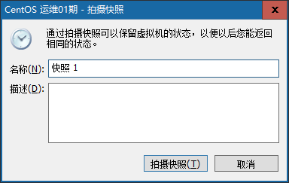
输入相关信息，点击拍摄快照

②搞事情
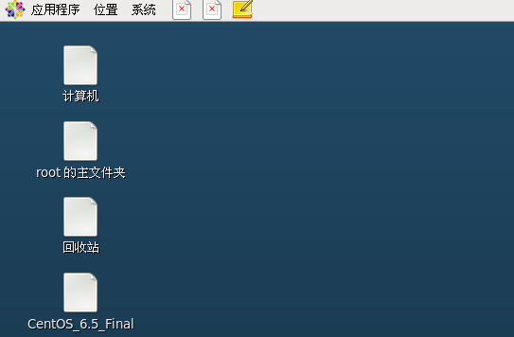

③使用快照恢复搞事情之前的状态
路径：虚拟机 – 快照 – 快照管理器
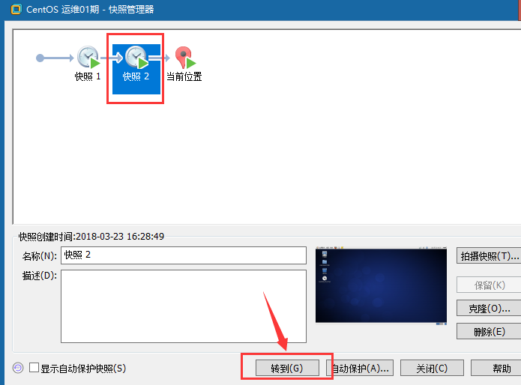
恢复好之后的状态：
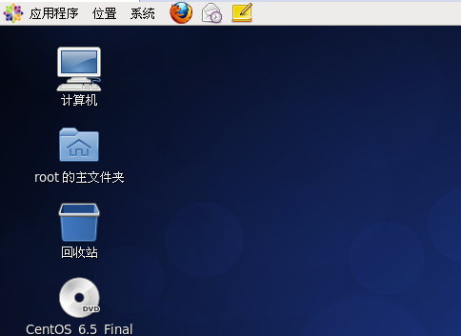

克隆：就是复制的意思。【侧重长期备份，做克隆的时候是必须得关闭】
路径：先关机 – 右键需要克隆的虚拟机 – 管理 – 克隆

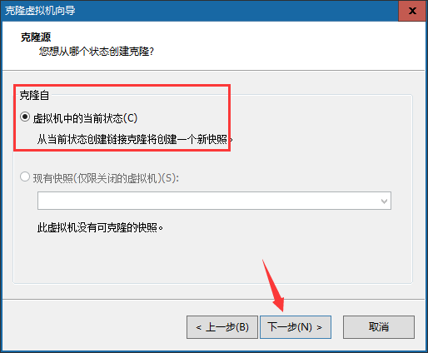
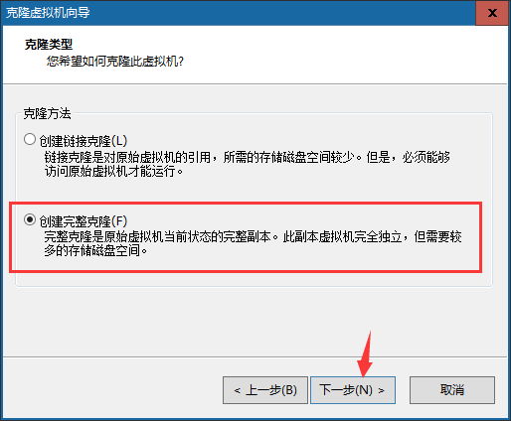

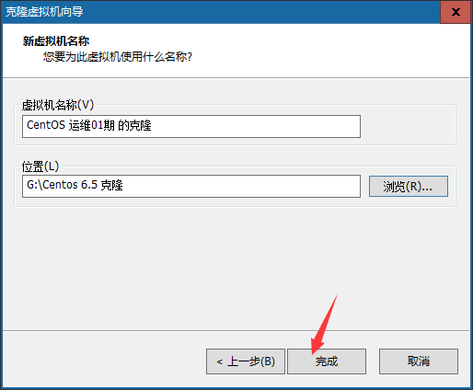
上述的名称和位置与之前新建虚拟机的时候是一样的含义。
等待克隆完成
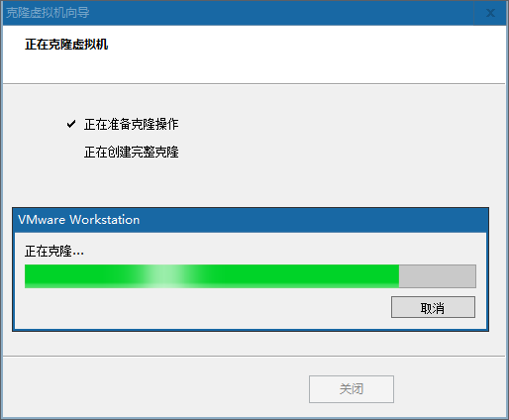
克隆好的服务器相关密码帐号等信息与被克隆的系统一致。

三、Linux系统的文件

1、文件与文件夹（目录）
什么是文件？
一般都是一个独立的东西，可以通过一些特定的工具进行打开，并且其中不能在包含除了文字以外的东西。例如：
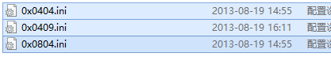

什么是文件夹？
可以在其中包含其他文件的东西。
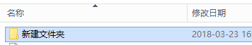

为什么先讲文件？
1:日常运维工作中，有近一半以上的工作内容 精力 其实都是对文件的操作。
2: Linux 本身也是一个基于文件形式表示的操作系统。
Linux一切皆文件。
①在windows是文件的，在Linux下同样也是文件；
②在windows不是文件的，在Linux下也是以文件的形式存储的；

日常学习中和日常工作中，对于文件的操作的都有哪些种类？
创建文件、编辑文件、保存文件、关闭文件、重命名文件、删除文件、恢复文件。

2、Linux系统的文件目录结构
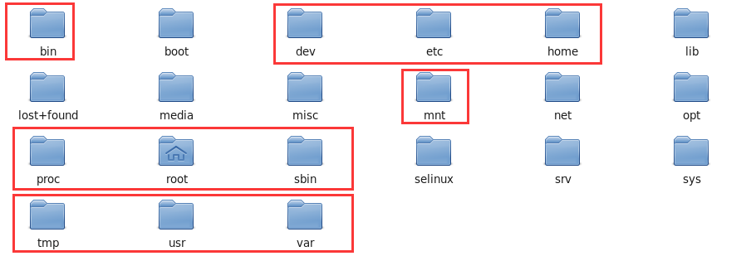
目录结构：
Bin：全称binary，含义是二进制。该目录中存储的都是一些二进制文件，文件都是可以被运行的。
Dev：该目录中主要存放的是外接设备，例如盘、其他的光盘等。在其中的外接设备是不能直接被使用的，需要挂载（类似windows下的分配盘符）。
Etc：该目录主要存储一些配置文件。
Home：表示“家”，表示除了root用户以外其他用户的家目录，类似于windows下的User/用户目录。
Proc：process，表示进程，该目录中存储的是Linux运行时候的进程。
Root：该目录是root用户自己的家目录。
Sbin：全称super binary，该目录也是存储一些可以被执行的二进制文件，但是必须得有super权限的用户才能执行。
Tmp：表示“临时”的，当系统运行时候产生的临时文件会在这个目录存着。
Usr：存放的是用户自己安装的软件。类似于windows下的program files。
Var：存放的程序/系统的日志文件的目录。
Mnt：当外接设备需要挂载的时候，就需要挂载到mnt目录下。

